CONTENIDO
1. INTRODUCCIÓN 3
2. DESARROLLO 4
2.1. Talento humano 4
2.1.1. Política de Gestión Estratégica del Talento Humano 4
2.1.2. Integridad 18
2.2. Direccionamiento estratégico y planeación 18
2.2.1 Política de Planeación institucional 18
2.2.2 Política de Gestión Presupuestal y Eficiencia del Gasto Público 20
2.3 Gestión con valores para el resultado 20
2.3.1. Fortalecimiento organizacional y simplificación de procesos 20
2.3.2. Gestión Presupuestal y eficiencia del Gasto público. 21
2.3.3. Gobierno Digital, antes Gobierno en Línea: TIC para la gestión y Seguridad de la información 22
2.3.4. Defensa jurídica 22
2.3.5. Servicio al Ciudadano 22
2.3.6. Trámites 23
2.3.7. Participación Ciudadana 24
2.3.8 Rendición de Cuentas 25
2.4. Evaluación de Resultados 26
2.5. Información y comunicación 27
2.5.1. Política de Gestión Documental 27
2.5.2. Política de Transparencia, acceso a la información pública y lucha contra la corrupción 28
2.6. Gestión del Conocimiento 29
2.7. Control interno 29
2.7.1. Ambiente de Control 29
2.7.2 Gestión de los riesgos institucionales 30
2.7.3. Actividades de Control 30
2.7.4. Información y Comunicación 30
2.7.5. Monitoreo o supervisión continua 30
3. CONCLUSIONES Y RECOMENDACIONES 31
4. APROBACIÓN. 32

1. INTRODUCCIÓN
La Oficina de Control Interno en cumplimiento de la Ley 1474 de 2011, artículo 9° Reportes del responsable de control interno, que establece: “(…)El jefe de la Unidad de la Oficina de Control Interno deberá publicar cada cuatro (4) meses en la página web de la entidad, un informe pormenorizado del estado del control interno de dicha entidad, so pena de incurrir en falta disciplinaria grave.(…)” presenta el Informe Pormenorizado de Control Interno del IDIGER para el período julio octubre de 2017

El artículo 133 de la Ley 1753 de 2015 establece que se deben integrar los Sistemas de Desarrollo Administrativo y de Gestión de la Calidad y este Sistema único se debe articular con el Sistema de Control Interno; en este sentido el Modelo Integrado de Planeación y Gestión -MIPG surge como el mecanismo que facilitará dicha integración y articulación, tal como lo establece el Decreto 1499/2017 en los artículos 2.2.23.1. Articulación del Sistema de Gestión con los Sistemas de Control Interno. El Sistema de Control Interno previsto en la Ley 87 de 1993 y en la Ley 489 de 1998, se articulará al Sistema de Gestión en el marco del Modelo Integrado de Planeación y Gestión – MIPG, a través de los mecanismos de control y verificación que permiten el cumplimiento de los objetivos y el logro de resultados de las entidades.
El Control Interno es transversal a la gestión y desempeño de las entidades y se implementa a través del Modelo Estándar de Control Interno – MECI, y
ARTÍCULO 2.2.23.2. Actualización del Modelo Estándar de Control Interno. La actualización del Modelo Estándar de Control Interno para el Estado Colombiano – MECI, se efectuará a través del Manual Operativo del Modelo Integrado de Planeación y Gestión – MIPG, el cual será de obligatorio cumplimiento y aplicación para las entidades y organismos a que hace referencia el artículo 5 de la Ley 87 de 1993.
Para la construcción y presentación del siguiente informe se utilizó como referente el Modelo Integrado de Planeación y Gestión – MIPG- adoptado mediante el Decreto 1499 del 11 de Septiembre del 2017, tomando como fuente de información la reportada por las áreas responsables: Subdirección Corporativa y Asuntos Disciplinarios; Oficina Asesora de Planeación, Subdirección para la Reducción del riesgo y adaptación al cambio climático y Oficina Tecnologías de la Información y las Comunicaciones, desde su rol en la segunda línea de defensa.

DESARROLLO

Talento humano

“MIPG concibe al talento humano como el activo más importante con el que cuentan las entidades y, por lo tanto, como el gran factor crítico de éxito que les facilita la gestión y el logro de sus objetivos y resultados. El talento humano, es decir, todas las personas que laboran en la administración pública, en el marco de los valores del servicio público, contribuyen con su trabajo, dedicación y esfuerzo al cumplimiento de la misión estatal, a garantizar los derechos y a responder las demandas de los ciudadanos”.

Política de Gestión Estratégica del Talento Humano

La normatividad aplicable al proceso de Talento Humano de la entidad se encuentra en el siguiente link http://www.idiger.gov.co/transparencia

En el área de Talento Humano se encuentran las Hojas de vida de los funcionarios y en el área de contratación las hojas de vida de los contratistas de la Entidad

El IDIGER cuenta con los siguientes mecanismos para visualizar la información en tiempo real de la planta global de personal y generar reportes:
- Módulo de nómina - PERNO con los siguientes submódulos:

- Recursos humanos/ mantenimiento
- Hoja vida
- Datos personales
- Datos funcionarios
- Novedades
- Control vacaciones
- Aumentos masivos
- Descuentos
- Nomina

- SIDEAP: El Sistema de Información Distrital del Empleo y la Administración Pública - SIDEAP- sirve para recopilar, registrar, almacenar, administrar, analizar y suministrar información en temas de organización y gestión institucional, empleo público y contratos de prestación de servicios profesionales en el Distrito Capital; con el objetivo de soportar la formulación de políticas y la toma de decisiones por parte de la Administración en los temas de gestión de la organización institucional y de talento humano en cada entidad del Distrito Capital; y permitir el ejercicio del control social, suministrando a los ciudadanos la información requerida.

- Base de datos en Excel donde se registra información relacionada con la planta de la planta de personal.

De acuerdo con la base de datos de los servidores públicos que conforman la planta de personal del IDIGER se encuentra la siguiente categorización con corte a 28 de febrero de 2018

CATEGORIAS | No. DE SERVIDORES
Pre pensionados | 14
Madres cabeza de familia | 13
Fuero Sindical | 12
Servidores con Limitaciones Física | 0

Por otra parte el IDIGER respecto al Plan estratégico de Talento Humano cuyo objeto es: Promover las acciones necesarias para el mejor aprovechamiento del talento humano en función de los cometidos organizacionales del Instituto Distrital de Gestión del Riesgo y Cambio Climático - IDIGER y de las necesidades de desarrollo y crecimiento de sus servidores públicos; En el 2017 se proyectó el Plan estratégico de Talento Humano, documento que aborda los componentes de Planeación del Talento Humano, Administración del Talento Humano, Desempeño y Desarrollo del Talento Humano.

El documento borrador denominado: PLAN ESTRATÉGICO DE LA GESTIÓN DEL TALENTO HUMANO 2017 – 2019; este plan establece la:

“ARTICULACIÓN DE LA PLANEACIÓN DEL TALENTO HUMANO A LA PLANEACIÓN ESTRATEGICA DE LA ENTIDAD

El proceso de planeación institucional, que generalmente se dirige a definir los objetivos y metas para un determinado periodo en el tiempo, debe complementarse con la identificación de los requerimientos cuantitativos y cualitativos de su talento humano necesarios para su cumplimiento, cuya finalidad no es otra que asegurar que la entidad seleccione y mantenga la cantidad y calidad de talento humano que se requiere para cumplir con su cometido institucional, logrando a su vez una mejor coordinación entre los procesos de planeación, presupuesto y gestión.”

A corte del 28 de febrero de 2018 se tiene el diagnóstico de la Matriz de Gestión Estratégica de Talento Humano diligenciada en agosto de 2017, sobre la cual se formulará el Plan Estratégico de Talento Humano y el Plan de acción 2018.

La plataforma del programa de inducción consta de 10 módulos:

- Módulo 1: El estado Colombiano
- Módulo 2: Función pública en Colombia
- Módulo 3: Distrito Capital:
- Módulo 4: Introducción al IDIGER
- Módulo 5: Sistema Integrado de Gestión
- Módulo 6: Enfoque misional del IDIGER
- Módulo 7 Gestión de Talento Humano en el IDIGER
- Módulo 8: Herramientas TICs en el IDIGER
- Módulo 9: Habilidades Comportamentales
- Módulo 10: Habilidades Directivas

Durante el periodo de noviembre y diciembre de 2017, ingresaron 4 servidores públicos a los cuales se les remitió correo informado el usuario y clave para realizar la inducción en la Plataforma de Inducción y Reinducción. La plataforma está activa a disposición de todos los funcionarios y contratistas. Se tiene previsto que para el segundo semestre de 2018 se realice una nueva jornada con las personas que se posesionen.

Entre enero y febrero de 2018 se realizó una Semana de inducción y reinducción a los todos los servidores públicos de la entidad, la cual se llevó acabo los 29, 30, 31 de enero y 1 y 2 de febrero. Se muestra a continuación el cronograma:

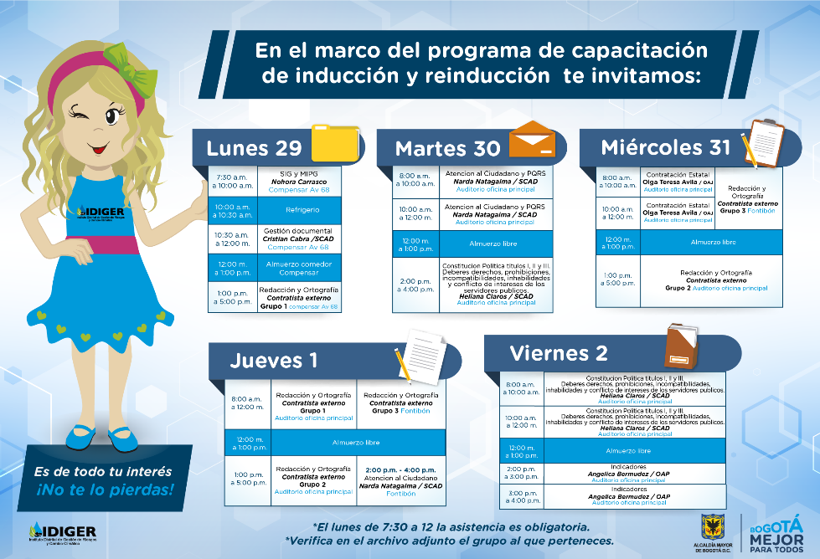

El Plan de Seguridad y Salud en el Trabajo 2018 tiene los siguientes componentes:
- HIGIENE Y SEGURIDAD INDUSTRIAL
- DIAS DE P&P
Que se desarrollan mediante 36 actividades durante el 2018.

Los planes de capacitación y de bienestar 2018 se encuentran en formulación.

La medición de clima laboral se realiza cada dos años, la última se desarrolló en 2016, para la vigencia 2018 se realizará en el mes de noviembre. Esta medición se incluirá en el plan de bienestar de la entidad. Adicionalmente se realizará la encuesta de calidad de vida en el mes de marzo, lo que permitirá que se retroalimenten los planes de bienestar y capacitación y se reflejen las necesidades y expectativas de los servidores públicos del IDIGER.

En el aplicativo implementado por el Departamento Administrativo del Servicio Civil Distrital “SIDEAP”, se encuentran actualizadas 142 Declaraciones Juramentadas de Bienes y Rentas correspondientes servidores de la Entidad.

Respecto a Indicadores en el IDIGER se tiene los siguientes en materia de talento humano:
- ROTACION DE PERSONAL

El índice de rotación de personal es una medida de gestión del capital humano, a través de la cual es posible identificar problemas de insatisfacción laboral entre los empleados o deficiencias en los procesos de selección y contratación, entre otros

La rotación de personal como la proporción de personas que salen de una organización, descontando los que lo hacen de una forma inevitable (jubilaciones, fallecimientos), sobre el total del número de personas promedio de esa Entidad en un determinado periodo de tiempo., calculado para el Idiger para el periodo Noviembre 2017– Febrero de 2018 es del 3.5% que indica una alta estabilidad laboral en el IDIGER
- SITUACIONES ADMINISTRATIVAS

- Encargos
En el periodo que cubre este informe se realizaron cuatro encargos de funciones entre servidores del nivel directivo

- Comisiones de Servicio

En el periodo de este informe se realizaron seis comisiones de servicios, mediante el acto administrativo correspondiente

- AUSENTISMO

El ausentismo laboral se refiere a las faltas o ausencias de los servidores públicos de planta provisional del IDIGER en el trabajo. En un sentido más amplio, es la suma de los periodos en que los empleados se encuentran ausentes en el trabajo ya sea por falta, retraso o algún otro motivo.

En el IDIGER entre noviembre de 2017 y febrero 2018 se solicitaron y concedieron 202 permisos, para un promedio de 25.25 permisos mes, esto es 2.34 permisos diarios en promedio.

MOTIVO | NOVIEMBRE | DICIEMBRE | ENERO | FEBRERO | TOTAL
Cita Medica | 18 | 8 | 16 | 16 | 58
Compensatorio | 7 | 10 | 5 | 5 | 27
Estudio | 1 | 3 | 3 | 3 | 10
Familiar | 30 | 11 | 7 | 7 | 55
Personal | 9 | 9 | 10 | 10 | 38
Otros | 6 |  | 1 | 1 | 8
Docencia |  |  | 1 | 1 | 2
Lactancia |  |  | 2 | 2 | 4
TOTAL | 71 | 41 | 45 | 45 | 202

Los permisos por citas médicas fueron los más reiterativos, seguidos de los permios por asuntos familiares y por motivos personales. En el mes de noviembre de 2017 se concedieron el mayor número de permisos, con un promedio de 3.55 permisos/día, siendo el motivo familiar el más común en noviembre (30 permisos)

- CARGAS DE TRABAJO POR EMPLEO Y POR DEPENDENCIA,
La evaluación de cargas laborales se realizó en el año 2015 por la cual se sustenta la planta de personal actual.

- PERSONAL AFRO DESCENDIENTE Y LGBTI
La Subdirección Corporativa y asuntos Disciplinarios – Gestión de Talento Humano no tiene clasificado personal afro descendiente y LGBTI.

Actualmente la entidad cuenta con una base de datos que incluye información sobre el historial académico de todos los servidores públicos del IDIGER que permite evidenciar el perfil del servidor, sin embargo no es posible realizar reubicaciones en otras dependencias, encargos en otros empleos o comisionar para desempeñar cargos de libre nombramiento y remoción, debido que la planta del IDIGER no cuenta con personal que ostente derechos de carrera administrativa y actualmente se encuentra vigente la Convocatoria 431 Distrito Capital para provisión definitiva de los cargos del IDIGER.
En cuanto a actividades de capacitación y bienestar en el periodo, en cumplimiento de los planes respectivos, 2017, se encuentra que se realizaron las siguientes actividades:
- En Capacitación:
En Noviembre y diciembre de 2017
- se realizo capacitación de 20 horas para funcionarios de la subdirección de Manejo de emergencias, específicamente para el grupo de C4.
- En respuesta a las necesidades detectadas, se desarrollaron capacitaciones enfocadas a la mejora continua en la ejecución de las funciones de los servidores. Dentro de los temas ejecutados se encuentran los módulos de ofimática, se realizó la socialización del manual de atentación al ciudadano, Código único disciplinario, se hace invitación a la capacitación “Financieramente” realizada para todos los funcionarios por parte de la caja de compensación Compensar, se desarrollaron capacitaciones para los comités copasst y convivencia.



- Actualización en Sistema de Gestión de la Calidad y Ambiental ISO 9001:2015 - 14001:2015, con una intensidad horaria de 16 horas, con la participación tres servidores que desempeñan las funciones en la Oficina de Control Interno, un profesional de la Oficina Asesora de Planeación y una servidora de la Subdirección para la Reducción de riesgos y Adaptación al Cambio Climático. Curso aprobado por cuatro participantes y un certificado con asistencia únicamente.

En Enero – febrero 2018

- Semana de Induccion y reinduccion

Durante los dias 29, 30, 31 de enero y 1 y 2 de febrero se llevo a cabo la semana de induccion y reinduccion a los funcionarios de la entidad, según el siguiente cronograma:

- Técnicas de fotografía: El curso de fotografía, tiene una intensidad horaria de 16 horas y va dirigido a 33 servidores públicos del IDIGER de acuerdo con la misionalidad de la dependencia y fue solicitada en el diagnóstico de necesidad y fue registrado en el Plan Institucional de Capacitación para las vigencias 2016 y 2017; tiene como propósito que los profesionales que realizan visitas de campo efectúen los registros fotográficos con calidad y así puedan soportar los diferentes informes que se realizan durante su actividad diaria.

Actualmente está en ejecución.

- Redacción y ortografía: El curso de Redacción y Ortografía, tuvo una intensidad horaria de 16 horas, dirigido a 107 servidores públicos del IDIGER que requerían fortalecer la redacción y habilidades que les permita elaborar documentos de una forma más adecuada en su escrito, evitando errores frecuentes, mal uso de la puntuación y ortografía.

- Con el objetivo de reforzar las competencias comportamentales detectadas en las necesidades de capacitación del SER, se está llevando a cabo el taller “Un regalo para ti”. Desarrollada mediante la técnica de Coaching, en las competencias :

  - Trabajo en Equipo
  - Comunicación Asertiva
  - Inteligencia Emocional
  - Relaciones Interpersonales
  - Adaptación al Cambio
  - Liderazgo

A la fecha han participado aproximadamente el 80% de los servidores convocados. Hace falta por desarrollar el 50 % de los talleres.

Con el desarrollo de estas últimas actividades queda terminado el plan de capacitación para las vigencias 2016-2017

- En Bienestar

Noviembre 2018

- taller de decoración Navideña

El 16 de noviembre se llevó a cabo el taller de decoración navideña, actividad que se llevó a cabo en el auditorio de la sede principal, contó con la asistencia de 26 personas, de la cuales respondieron 22 la encuesta de satisfacción, el resultado fue de 96.32%.

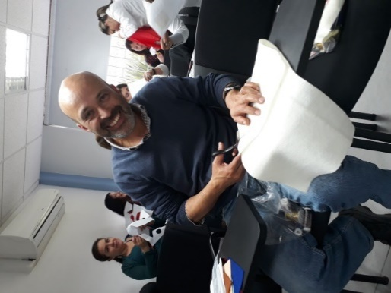

- Desayunos Saludables
El 24 de noviembre se llevó el taller de desayunos saludables, esta actividad se desarrolló en el auditorio de las sede principal, con la participación de 21 personas, de las cuales respondieron la encuesta de satisfacción 20, teniendo como resultado un 96.50% de satisfacción.

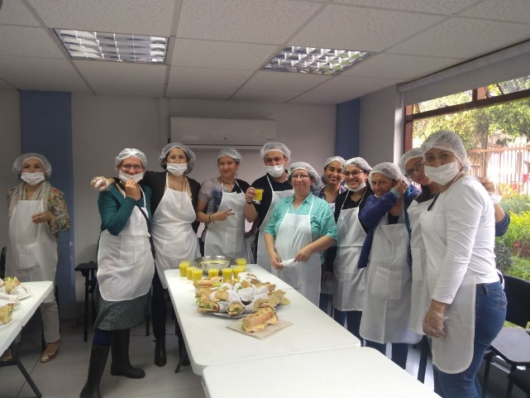

- Diciembre

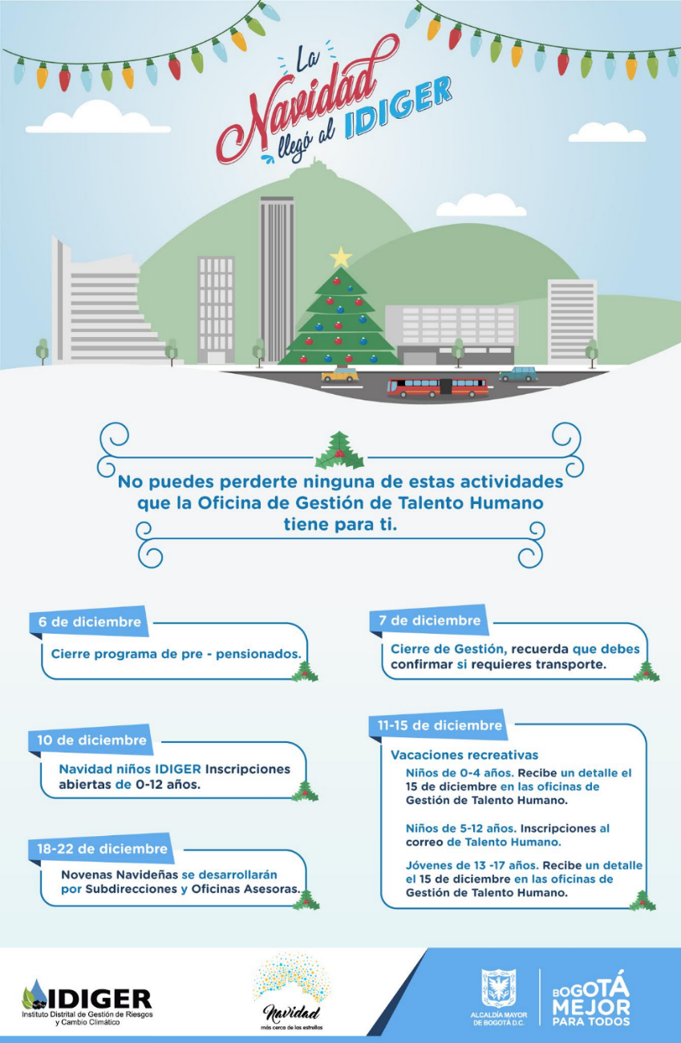

- Cierre de programa de pre pensionados
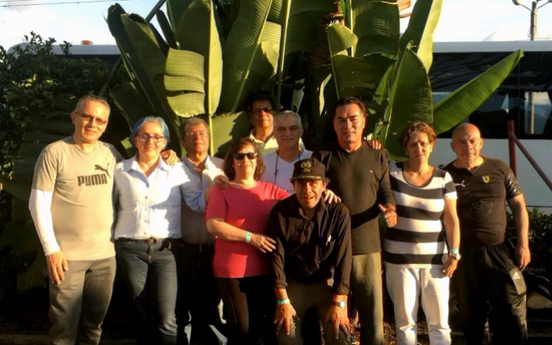

En el hotel Chinauta Real, se llevó a cabo la actividad de cierre del programa de pre pensionados, el cual se realizó en el marco de las actividades programadas con el sector ambiente, para esta oportunidad asistieron pre pensionados de la secretaria de ambiente e IDIGER (10 funcionarios).

- Cierre de Gestión

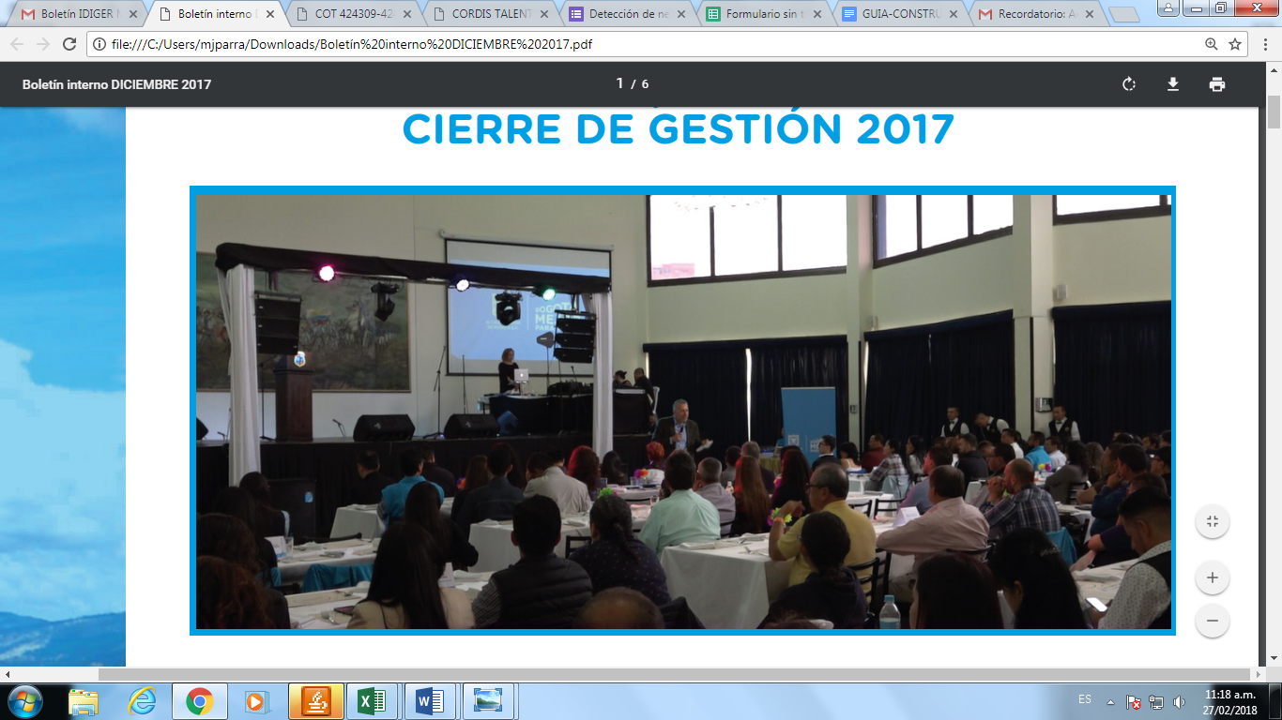

El 7 de diciembre se llevó a cabo la entrega del informe de cierre de gestión, la encuesta de esta actividad fue enviada por encuesta google, esta encuesta particularmente no permitió diferenciar de que oficina asesor o subdirección contesto la encuesta, sin embargo se relacionan los resultados:

- Novenas Navideñas:

Del 18 al 22 de diciembre se llevaron a cabo las novenas navideñas a cargo de las diferentes áreas de la entidad, para este evento se conto con la participación promedio de 200 servidores por día.

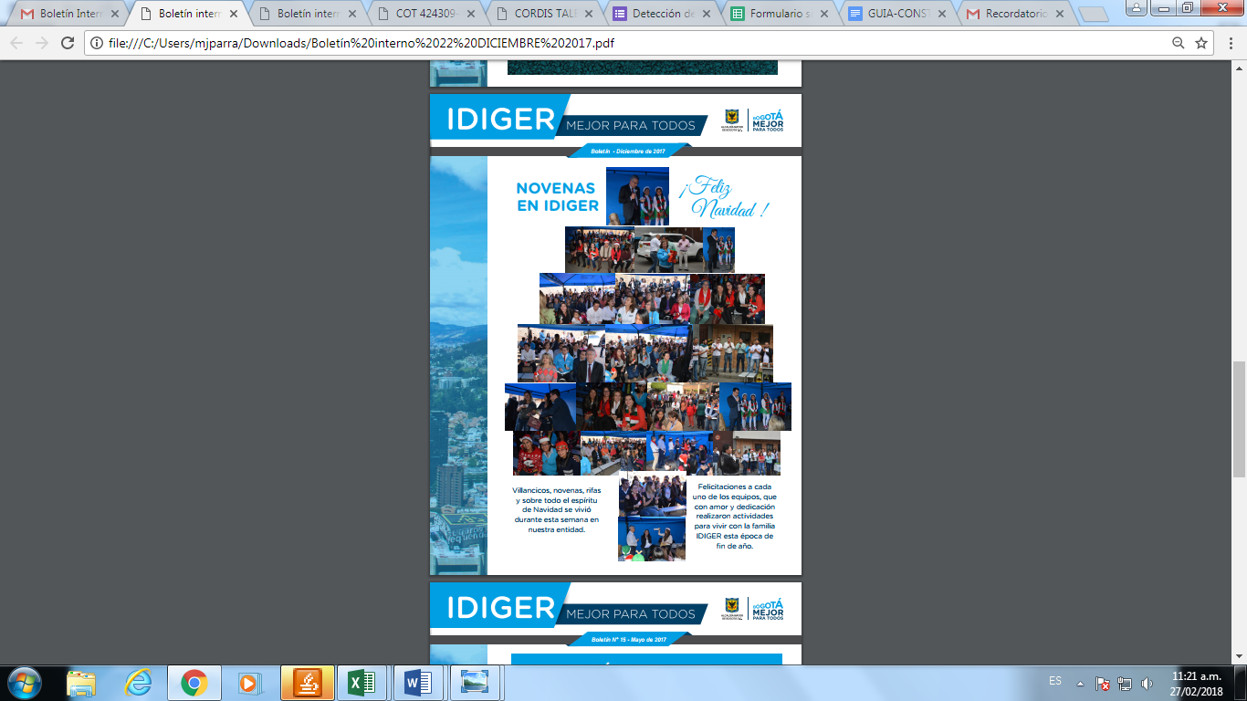

- Navidad Niños IDIGER
El 17 de diciembre se llevó a cabo la actividad celebración de la navidad niños IDIGER, a esta actividad se inscribieron 26 funcionarios con sus hijos.

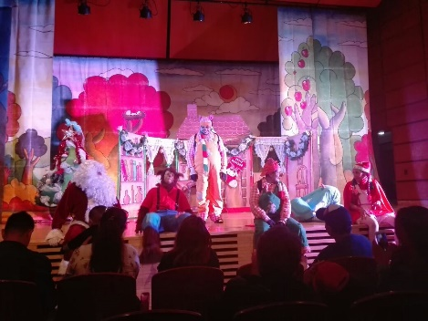

- Adicionalmente, con el apoyo de la oficina de comunicaciones se desarrollaron actividades permanentes como son el dia de las profesiones y la publicación de los cumpleaños:

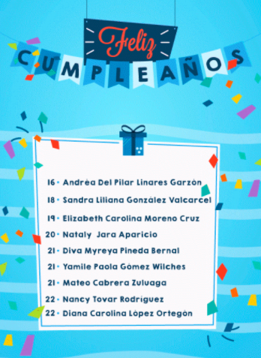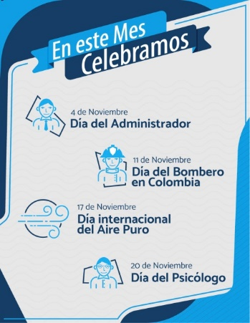

Enero 2018

- El 19 de enero se abrieron las inscripciones para los juegos deportivos, Bogotá mejor para todos, IDIGER participará en las disciplinas de Ajedrez, Baloncesto, bolos, rana, mini tejo, tejo masculino, Futbol 5, tenis de mesa y Natación.


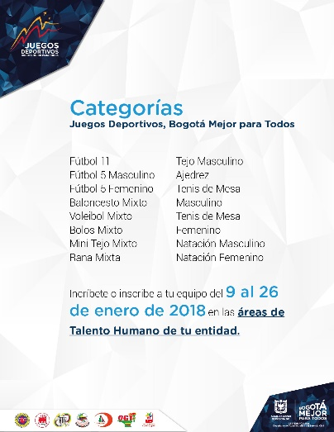

- En enero se hizo entrega de las bicicletas a los ganadores del cierre de gestión.

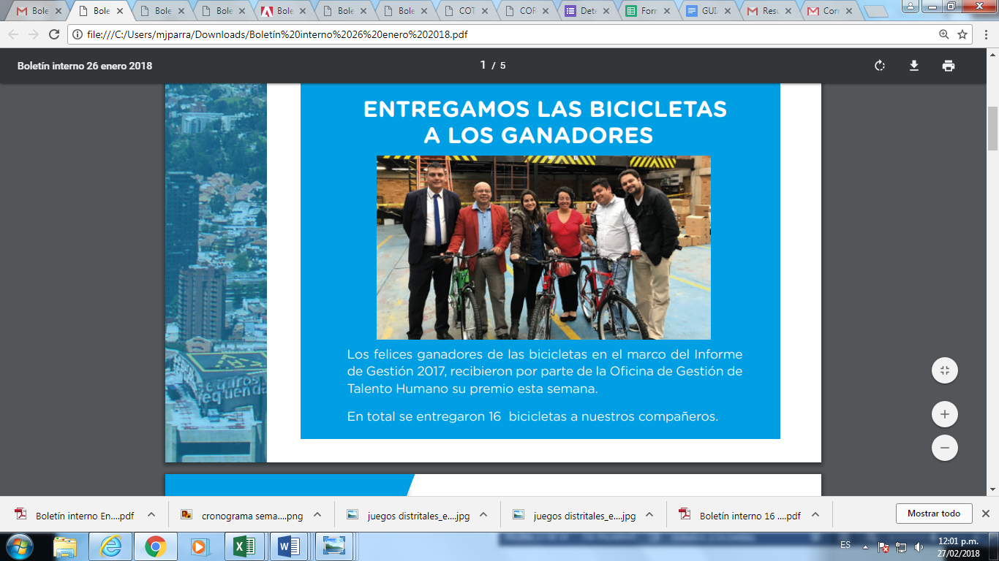

Febrero

- El 16 de febrero se envió la encuesta de detección de necesidades de bienestar, con el fin de conocer las necesidades de los funcionarios de la entidad, los resultados de la encuesta será uno de los insumos para la elaboración del plan de bienestar 2018.



- Cumpleaños

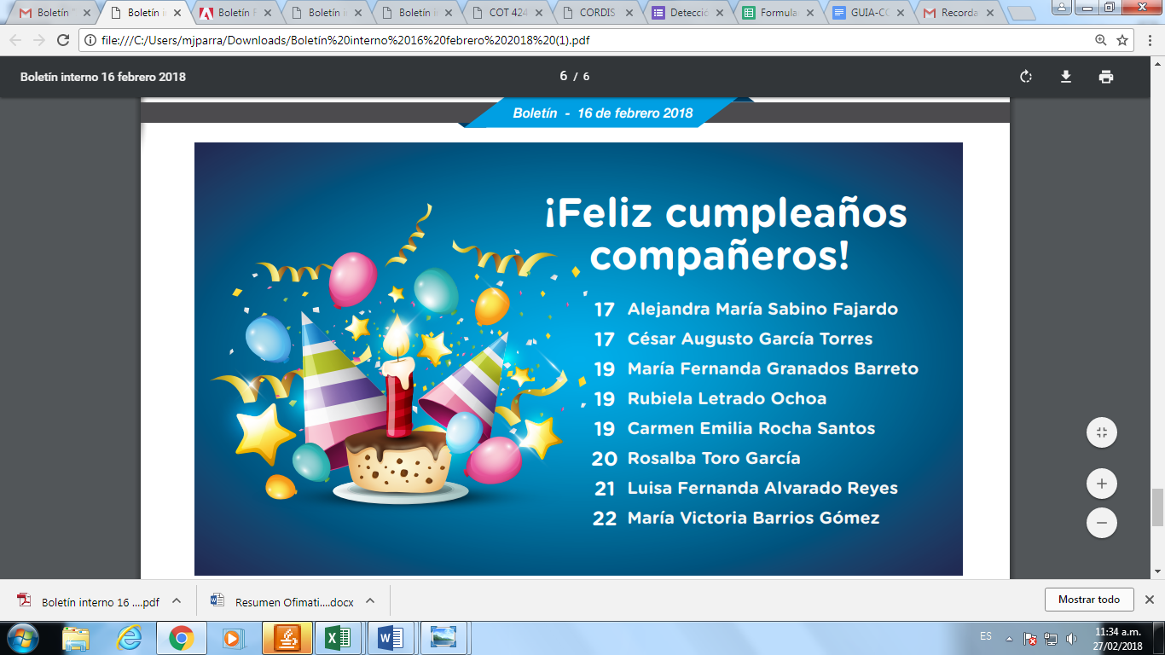

Respecto al programa de teletrabajo en la entidad, el Director General del IDIGER, firmó un pacto de Teletrabajo con el Ministro de las TICs, que representa un pacto de intención, tendiente a fomentar, impulsar y promover el Teletrabajo en el IDIGER, razón por la cual la Entidad iniciará el proceso de implementación en varias etapas:

Etapa 1. Compromiso Institucional
Etapa 2. Planeación General
Etapa 3. Autoevaluación
Etapa 4. Prueba Piloto
Etapa 5. Adopción

También se ha incorporado el Programa de horarios flexibles en la entidad mediante la Resolución 416 del 13 de septiembre de 2016 en la cual se establece entre otros aspectos la jornada laboral ordinaria y la jornada laboral especial.

Por otra parte, mediante Circular No. 004 del 28 de agosto de 2017, el Director General del IDIGER, dio inicio a la convocatoria para la elección de los representantes de los empleados ante la Comisión de personal de la entidad y el 25 de septiembre se llevó a cabo la elección de los representantes. Con Resolución 676 del 31 de octubre de 2017, se conformó la Comisión de Personal del IDIGER.

2.1.2. Integridad

La entidad tiene estructurado el grupo de Gestores éticos, con quienes se pretende realizar la Estrategia que permitirá la implementación del Código de Integridad, con quienes se revisará la pertinencia de efectuar el Diagnóstico del estado actual de la entidad en temas de integridad.

El señor Alcalde de Bogotá, a través de Decreto adoptó el Código de Integridad del Servicio Público Distrital, el cual establece los mínimos de integridad homogéneos para todos los servidores públicos del Distrito, cada uno de los valores y entre otros determinó una línea de acción cotidiana para los servidores.

Con base en lo anterior, la Secretaría General realizó la primera reunión del año, el día 28 de febrero de 2018, mediante la cual proporcionó los lineamientos a todas las Entidades del Distrito, para dar inicio a las actividades de implementación del Código de Integridad.

Direccionamiento estratégico y planeación

2.2.1 Política de Planeación institucional

La plataforma estratégica del IDIGER fue actualizada de acuerdo al análisis de contexto realizado en la Entidad por cada procedimiento para la adaptación a las versiones 2015 de las ISO 9001 y 14001, la gestión de riesgos institucionales y de corrupción y MIPG.

De otra parte con la formulación de los proyectos

01. Proyecto 1172 Conocimiento del riesgo y efectos del cambio climático
02. Proyecto No 1158 Reducción del riesgo y adaptación al cambio climático
03. Proyecto No 1178 Fortalecimiento del manejo de emergencias y desastres.
04. Proyecto No 1166 - Consolidación de la gestión pública eficiente del IDIGER, como entidad coordinadora del SDGR-CC

Se establecen las metas mediante las cuales el IDIGER le aporta al Plan de Desarrollo “Bogotá Mejor para todos”, así mismo se programan anualmente los recursos necesarios.

Las fichas EBI correspondiente a cada proyecto determinan

Identificación de los grupos de valor y sus necesidades, y
Diagnóstico de capacidades y entornos (ANALISIS DE CONTEXTO)

La planeación se realiza utilizando la información generada en el análisis de capacidad institucional, informes de gestión, desempeño y cumplimiento de planes en vigencias anteriores, resultados de la evaluación de indicadores y de riesgos, autoevaluación, auditorías internas y externas, resultados de las estrategias de rendición de cuentas y de la consulta, ejecuciones presupuestales, entre otras evidencias vitales para la proyección estratégica de la entidad (analítica institucional)

Por lo cual:
- las metas de corto y largo plazo son financiables, tangibles, medibles, cuantificables, audaces y coherentes con los problemas y necesidades que deben atender o satisfacer
- las metas formuladas en el plan están ajustadas a la capacidad real de la entidad, mejorando esa capacidad a través de alternativas innovadoras como las alianzas estratégicas mediante convenios a través de la administración del FONDIGER y la Coordinación del SDGRcc
- Las metas tienen indicadores de cumplimiento físico y ejecución de recursos que se monitorean mensualmente
- Se formuló y publico el Plan Anticorrupción Y De Servicio Al Ciudadano y El Plan Anual De Adquisiciones. 2018.
- La Política de Gestión Documental, se encuentra publicada en la página web de la entidad: http://www.idiger.gov.co/documents/20182/98010/Polit%C3%ADca+de+Gesti%C3%B3n+Documental+V1+17022017+%281%29.docx/6a4767bb-3b20-47ae-9408-c265dd0b0d92, Esta realizado el Diagnóstico Integral de Archivos y formulado el Programa de Gestión Documental – PGD publicado http://www.idiger.gov.co/documents/20182/98010/Programa+de+Gesti%C3%B3n+Documental+V1++17022017.pdf/39cea278-8310-4a58-8c18-92225aefab05.
También, Se encuentran publicados los CCD de las TRD aprobadas en 2014, en la página web de la entidad en la siguiente dirección: http://www.idiger.gov.co/documents/20182/37019/CUADRO+DE+CLASIFICACION+DOCUMENTAL.PDF.pdf/59ea992e-14d3-446b-a705-7cbbcf97f9ea
- Los planes de acción se encuentran publicados en http://www.idiger.gov.co/documents/20182/245190/05.+PLAN+DE+ACCION+2016+-2020+CON+CORTE+31+DICIEMBRE+DE+2017.xlsx
- El Idiger cuenta con un marco para la gestión del riesgo con lineamientos precisos para el tratamiento, manejo y seguimiento a los riesgos que afectan el logro de los objetivos institucionales

2.2.2 Política de Gestión Presupuestal y Eficiencia del Gasto Público

El presupuesto 2018 del IDIGER está apropiado en la suma de $42,255,731,000.00, de los cuales $ 17,089,787,000.00 , a inversión $ 25,165,944,000.00. Igualmente se formuló el Plan Anual de Caja PAC con la programación detallada por rubros

El presupuesto del IDIGER tiene una estructura por programas que permite articular la planeación con el presupuesto. Los programas están alineados al cumplimiento del mandato misional de la entidad.

2.3 Gestión con valores para el resultado

Para concretar las decisiones tomadas en el proceso de planeación institucional, y teniendo en cuenta el talento humano del que se dispone el IDIGER, en esta Dimensión se desarrollan los aspectos que debe atender la Entidad para cumplir con sus funciones y competencias que le han sido asignadas por mandato legal. Para ello, esta dimensión se aborda desde dos perspectivas: la primera, asociada a los aspectos relevantes para una adecuada operación de la organización, en adelante “de la ventanilla hacia adentro”; y la segunda, referente a la relación Estado Ciudadano, “de la ventanilla hacia afuera”

2.3.1. Fortalecimiento organizacional y simplificación de procesos
Se actualizo el mapa de procesos del IDIGER, actualizando y estableciendo los procesos y procedimientos de acuerdo a su nueva plataforma estratégica El mapa de procesos se modificó de la manera como se muestra en las siguientes graficas:
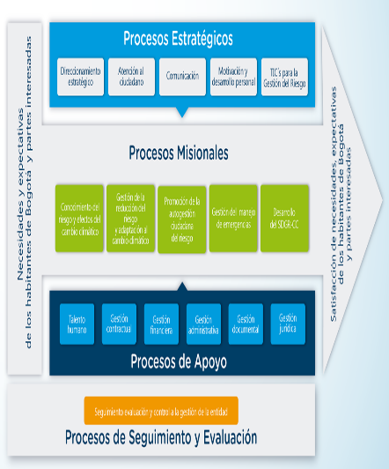
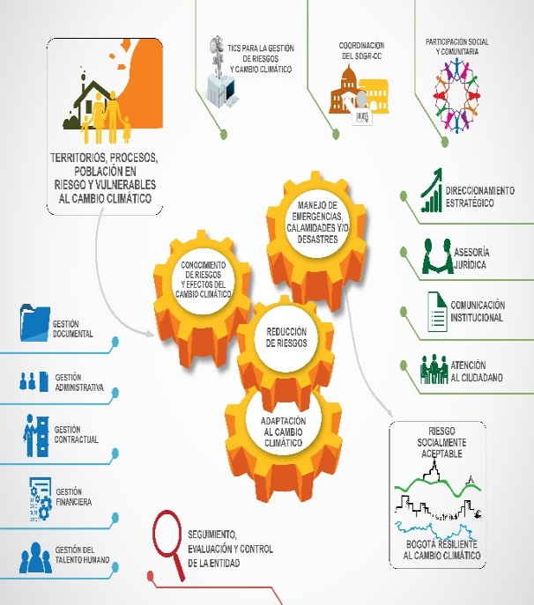
Igualmente y en concordancia con los procesos y procedimientos se ajustó la estructura organizacional del IDIGER de la siguiente manera:
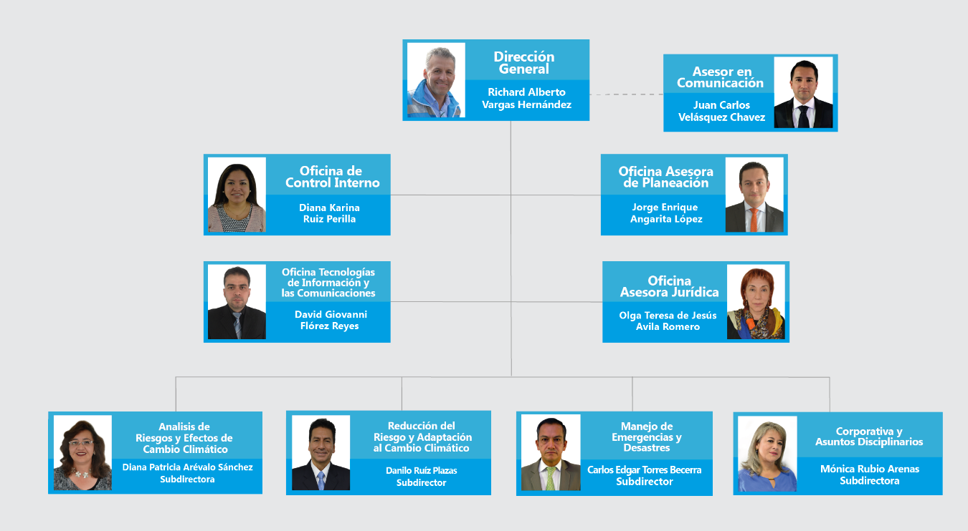

Corresponde a la Subdirección Corporativa y Asuntos Disciplinarios, Gestionar los recursos físicos y servicios internos que requiere la Entidad para ejecutar los procesos internos y apoyar a cumplir la misión y objetivos estratégicos del IDIGER

2.3.2. Gestión Presupuestal y eficiencia del Gasto público.

La ejecución de ingresos del IDIGER cerro a diciembre 31/2017 con el 100% de ejecución y la de gastos con 90.95%; en funcionamiento 92.02% y en inversión el 90.16%. Es de anotar que los pasivos exigibles se ejecutaron en un 72.89% lo cual afecta el presupuesto de la vigencia 2018 por los pasivos exigibles que deben presupuestarse.

2.3.3. Gobierno Digital, antes Gobierno en Línea: TIC para la gestión y Seguridad de la información

El IDIGER gestiona constantemente la seguridad de la información en todos los procesos de la entidad a través de políticas, controles y procedimientos con el fin de aumentar los niveles de protección y adecuada salvaguarda de la información, preservando su confidencialidad, integridad y disponibilidad, mediante la aplicación de un proceso de gestión del riesgo

El Idiger sigue cada uno de los componentes del Marco de Seguridad y Privacidad de la Información, y realiza las siguientes actividades para su correcta gestión, identificando los requerimientos del Modelo de Seguridad y Privacidad de la Información resultando en el diagnóstico para definir el marco de seguridad

En la ventana de transparencia del IDIGER se cuenta con la siguiente información:

- Registro de Activos de Información digital (Publicado 28/12/2016)
- Registro de Activos de Información IDIGER MINTIC 2017 (Publicado 14/03/2017)
- Índice de Información Clasificada y Reservada IDIGER MINTIC 2017 (Publicado 14/03/2017)
- Tratamiento de Personales
- Esquema de Publicación de Información (Publicado 27/12/2016)

2.3.4. Defensa jurídica

En materia de defensa jurídica el IDIGER realizo ocho (8) Comités de Conciliación entre noviembre 2017 y febrero 2018.

Respecto a la calificación del contingente judicial este se realiza trimestralmente en el SIPROJ WEB, estando actualizado a corte 31 de diciembre de 2017.
En cuanto al plan de acción en el componente “Asesoría jurídica y representación judicial” se tiene la meta: “Desarrollar acciones para el fortalecimiento de la Asesoría jurídica a la Dirección General y demás subdirecciones y oficinas de la Entidad”

Es de anotar que en los últimos años no se han presentado casos que representen erogaciones para la Entidad.

2.3.5. Servicio al Ciudadano

El IDIGER tiene un manual de PQRS adoptado mediante Resolución 413 de 2017, el cual se encuentra publicado en la intranet y la página web de la Entidad. http://www.idiger.gov.co/manuales http://intranet.idiger.gov.co/group/guest/atencionalciudadano

En el periodo de análisis las PQRS recibidos fueron 4078 de los cuales fueron tramitados 3611 requerimientos. El promedio de días hábiles para la respuesta a las peticiones de información es de 7 días hábiles

Los canales de atención son medios telefónicos, virtuales, presenciales y escritos

2.3.6. Trámites
El IDIGER realiza seis (6) trámites, a saber

- Certificación de riesgo (certificado riesgo)
- Concepto técnico para licencias de urbanización (concepto técnico licencias urbanísticas)
- Entrega de ayuda humanitaria de carácter pecuniario- AHCP (Ayuda Humanitaria De Carácter Pecuniario)
- Certificación de afectación por emergencia y/o desastre:
- Solicitudes relacionadas con simulacros o simulaciones:
- Evaluación de planes de emergencias y contingencias PEC y emisión de conceptos técnicos para aglomeración de publico
Y tiene tres (3) procedimientos registrados en el SUIT que se encuentran publicados en la siguiente dirección:
http://www.suit.gov.co/web/guest/resultados?q=idiger&search.x=0&search.y=0&site=tramites&client=FrontEnd_Interno_es&output=xml_no_dtd&proxystylesheet=FrontEnd_Interno_es&sort=date%3AD%3AL%3Ad1&entqrm=0&oe=UTF-8&ie=UTF-8&ud=1&exclude_apps=1&filter=0&getfields=*
A continuación se describe los volúmenes de solicitud por cada uno de los trámites identificados en la entidad, en el periodo de este informe:
- Visita Técnica de valoración de la condición de riesgo Inminente (VISITA TÉCNICA E INFORMES): 716
- Certificación de Riesgo (CERTIFICADO RIESGO): 468
- -Concepto técnico para licencias de Urbanización (CONCEPTO TECNICO LICENCIAS URBANISTICAS): 331
- -Entrega de Ayuda Humanitaria de Carácter Pecuniario- AHCP (AYUDA HUMANITARIA DE CARÁCTER PECUNIARIO): 144
- Visitas de verificación general anual a los sistemas de transporte Vertical (NFORMACIÓN O VERIFICACIÓN A SISTEMAS DE TRANSP. VERTICAL Y PUERTAS ELÉCT): 124
- Concepto técnico amenaza ruina: 57
- Concepto técnico legalización de barrios: 20
- Solicitudes relacionadas con simulacros o simulaciones: 19
- Concepto planes parciales: 12
- Certificación de afectación por emergencia y/o desastre: 8
- Revisión PEC parques de diversiones, atracciones y dispositivos de e.: 4
- Revisión PEC permanentes: 4
- Concepto técnico regularización de barrios: 1

El tiempo de respuesta promedio en días por cada uno de los trámites identificados en la entidad es:

- Visita Técnica de valoración de la condición de riesgo Inminente (VISITA TÉCNICA E INFORMES):12
- Certificación de riesgo (certificado riesgo): 10
- Concepto técnico para licencias de urbanización (concepto técnico licencias urbanísticas): 11
- Entrega de ayuda humanitaria de carácter pecuniario- AHCP (ayuda -humanitaria de carácter pecuniario): 13
- Visitas de verificación general anual a los sistemas de transporte vertical (información o verificación a sistemas de transp. Vertical y puertas eléct):7
- Concepto técnico amenaza ruina: 13
- Concepto técnico legalización de barrios: 13
- Solicitudes relacionadas con simulacros o simulaciones: 11
- Concepto planes parciales: 24
- Certificación de afectación por emergencia y/o desastre: 11
- Revisión PEC parques de diversiones, atracciones y dispositivos: 7
- Revisión PEC permanentes: 10
- Concepto técnico regularización de barrios: 3

2.3.7. Participación Ciudadana

Los Consejos Locales de Gestión de Riesgos son la instancia por la cual la comunidad participa en las decisiones sobre gestión de riesgos de desastres a través de sus representantes, elegidos por la misma comunidad, mediante las organizaciones comunitarias y ambientales que desarrollan su objeto social en las localidades.

La participación de la comunidad se realizó en las siguientes actividades:

NOVIEMBRE:
- Ciudad Bolivar: Con la comunidad se precisa sobre los riesgos de la ocupación del cauce y el mal manejo por las tuberías que desembocan en San Francisco.
- Ciudad Bolivar. Celebración con la Comunidad celebrando la protección de la Quebrada Limas
- Puente Aranda. Capacitación planes de emergencia. Salón Comunal
- San Cristóbal: Reunión Nodos Locales
- Usme: Mesa territorial Bolonia
Aproximación al Territorio Alaska
Mesa de trabajo afectación a quebradas: 3
DICIEMBRE
- Reunión Flores de los Andes-Suba
ENERO
- Socialización obra de Mitigación Monterrey- Ciudad Bolivar

FEBRERO
- Comité de Ayuda Mutua. SUBA

2.3.8 Rendición de Cuentas

La rendición de cuentas corresponde al control socia que ejerce la ciudadanía sobre la Entidad y l que comprende desde acciones de petición de información y explicaciones, hasta la evaluación de la gestión.

Mediante este proceso el IDIGER muestra la transparencia de la gestión a partir de la adopción de los principios de Buen Gobierno, eficiencia y eficacia.

Además de la audiencia de rendición de cuentas celebrada en el mes de Febrero en conjunto por el Sector Ambiente, también se encuentra el Informe de gestión y resultados 2017 (Publicado 31/01/2018) en el siguiente link http://www.idiger.gov.co/documents/20182/243405/Informe+de+Gesti%C3%B3n+y+Resultados+2017.pdf/1f95cfa1-42bb-471d-b8ba-7aff75cfff81.

En la autoevaluación que realiza la Oficina Asesora de Planeacion se encuentra las siguientes debilidades y fortalezas frente a la rendición de cuentas

Fortalezas

Los ciudadanos lograron conocer los productos y servicios que ofrece el IDIGER y las acciones que se están desarrollado en el territorio en el marco del plan de desarrollo “Bogotá mejor para Todos”.

- La exposición fue acertada, con información clara, veraz y oportuna, de acuerdo con los lineamientos de la guía “metodología para el proceso de rendición de cuentas de la administración distrital y local de la vigencia 2017” de la Veeduría Distrital y en cumplimiento a lo establecido con el artículo 4 del Acuerdo Distrital 380 de 2009.

- Se socializaron los logros y avances alcanzados por el IDIGER en la vigencia 2017, demostrando una efectiva gestión de riesgos en la ciudad, así como la capacidad técnica y ejecutora.

- Se informó sobre las acciones de mejora que se están adelantando por cada una de las dependencias en favor de prestar un mejor servicio a todos nuestros usuarios.

- Fue un espacio de contacto activo con la comunidad en cual fue claro el compromiso del IDIGER para con la rendición de cuentas.

- Las inquietudes de la comunidad que no alcanzaron a ser abordadas durante la rendición de cuentas serán resultas en su totalidad a través de la aplicación web diseñada para tal fin por la Secretaria cabeza de sector.

- Debilidades

- El tiempo destinado para realizar la presentación de los resultados de la vigencia 2017 para cada entidad fue corto dejando temas susceptibles de una mayor profundización.

- Si bien contábamos con una guía metodológica de la Veeduría Distrital podría propenderse por una mayor homogeneidad en el contenido de las presentaciones.

La estrategia de rendición de cuentas es la siguiente:

- Se estableció el equipo interdisciplinario a participar en la rendición de cuentas 2017.

- Se definieron roles y responsabilidades para asegurar los insumos requeridos en la fecha prevista para informar a la ciudadanía la resultados de la vigencia 2017.

- Se establecieron los canales de comunicación y articulación con la Secretaria Distrital de Ambiente con cabeza del sector, con el fin de concertar las actividades previas, convocatoria, campaña expectativa, interacción con la ciudadanía, logística, así como metodología y presentación de la “Redición de cuentas Sector Ambiente 2017”.

- Se identificó, recopilo y sistematizo toda la información necesaria para el proceso de rendición de cuentas y se elaboró la presentación verificando la calidad, pertinencia, utilidad, veracidad y oportunidad de la misma.

Evaluación de Resultados

El Idiger cuenta con metas medibles e indicadores que permiten realizar seguimiento a la gestión de los cuatro proyectos que ejecuta, realizando autoevaluaciones estratégicas desde el nivel directivo mensualmente y cierres de ejecución anualmente que permite tomar decisiones para la buena gestión del plan cuatrienal.
De otra parte la Oficina de Control Interno desde la tercera línea de defensa realiza la evaluación por dependencias en el mes de enero de 2018, respecto al 2017. En este informe se encontró un cumplimiento en los cuatro ítems evaluados que superan el 95% excepto en cumplimiento de planes de mejoramiento que alcanzo el 84%. Como se evidencia en la siguiente grafica

Información y comunicación

Las fuentes de información externa son las redes sociales, las interacciones con los comunidad con los gestores locales y las solicitudes de información y asesoría referentes a planes emergencia y contingencia, escolares como institucionales.

En el ámbito interno la información se genera en los grupos de trabajo, en los correos institucionales, y en los boletines que generan desde el grupo de comunicaciones: Boletín IDIGER tarea de todos y Monitoreo de noticias, con frecuencias semanales.

2.5.1. Política de Gestión Documental

El IDIGER cuenta con los siguientes instrumentos que le permiten la gestión documental de conformidad con las buenas prácticas y la normatividad vigente:
- Plan Institucional de archivos - PINAR (Publicado 14/02/2018)
- Registro de Activos de Información digital (Publicado 28/12/2016)
- Registro de Activos de Información IDIGER MINTIC 2017 (Publicado 14/03/2017)
- Índice de Información Clasificada y Reservada IDIGER MINTIC 2017 (Publicado 14/03/2017)
- Tratamiento de Personales
- Esquema de Publicación de Información (Publicado 27/12/2016)
- Programa de Gestión Documental (Publicado 14/03/2017)
- Política de Gestión Documental (Publicado 14/03/2017)
- Tabla de Retención Documental 2014
- Tablas de Valoración Documental
- Registro de publicaciones

2.5.2. Política de Transparencia, acceso a la información pública y lucha contra la corrupción

El IDIGER realiza un ejercicio proactivo en cuanto a dar a conocer a sus grupos de interés y comunidad en general toda la actividad que realiza en cumplimiento de su misión institucional y así mismo cumplir con lo establecido en la Ley 1712 de 2014.

En la página web de la entidad se dispone de los siguientes enlaces:

- Mecanismos para interponer PQRSD www.idiger.gov.co/transparencia
- Organigrama de la entidad www.idiger.gov.co/transparencia
- Directorio de información de servidores públicos, empleados y contratistas www.idiger.gov.co/transparencia
- Normatividad general y reglamentaria www.idiger.gov.co/transparencia
- Ejecución presupuestal histórica anual www.idiger.gov.co/transparencia
- Plan de Acción anual www.idiger.gov.co/transparencia
Políticas y lineamientos o manuales www.idiger.gov.co/transparencia
- Plan anticorrupción y de atención al ciudadano www.idiger.gov.co/transparencia
- Proyectos de inversión en ejecución www.idiger.gov.co/transparencia
- Informes de gestión, evaluación y auditoría www.idiger.gov.co/transparencia
- Entes de control que vigilan la entidad www.idiger.gov.co/transparencia
- Publicación de la información contractual (o enlace SECOP) www.idiger.gov.co/transparencia
- Plan Anual de Adquisiciones (PAA) www.idiger.gov.co/transparencia
- Oferta de la entidad (Programas, servicios, trámites y otros procedimientos administrativos inscritos en el SUIT) www.idiger.gov.co/transparencia
- Registro de Activos de Información www.idiger.gov.co/transparencia
- Índice de Información Clasificada y Reservada www.idiger.gov.co/transparencia
- Esquema de Publicación de Información www.idiger.gov.co/transparencia
- Programa de Gestión Documental www.idiger.gov.co/transparencia
- Tablas de Retención Documental www.idiger.gov.co/transparencia
- Políticas de seguridad de la información del sitio web y protección de datos personales http://www.idiger.gov.co/politica-y-tratamiento-de-datos-personales
- Respuestas de la entidad a las solicitudes de información http://www.idiger.gov.co/avisos-de-notificacion
- Directorio de agremiaciones, asociaciones, entidades del sector http://www.idiger.gov.co/directorio, grupos étnicos y otros grupos de interés
- Calendario de actividades www.idiger.gov.co/transparencia
- Informes de Rendición de Cuentas www.idiger.gov.co/transparencia
- Informes de empalme www.idiger.gov.co/transparencia
- Preguntas y respuestas frecuentes www.idiger.gov.co/transparencia

Gestión del Conocimiento

El IDIGER presenta conocimiento al público en tiempo real a través de aplicativos como el SIRE, Planes de contingencia marco para aglomeraciones de público, Planes escolares de gestión de riesgos e información hidro meteorológica producida por el radar que adquirió la entidad y cuyos datos se producen en coordinación con el HIMAT.

Además, mediante los conceptos técnicos sobre riesgos permiten actualizar mapas en tiempo real

Para preservar el conocimiento en el IDIGER a partir de la aprobación del nuevo mapa de procesos, la Subdirección Corporativa y Asuntos Disciplinarios realizó la propuesta de procedimiento de gestión del conocimiento con el fin de sea parte del proceso de Motivación y Desarrollo de Personal, el cual contempla los siguientes ejes de acuerdo con el lineamiento de MIPG, los cuales se trabajarán en el año 2018:
- Generación y producción del conocimiento
- Analítica Institucional del conocimiento
- Herramientas para uso y apropiación del conocimiento
- Cultura de difundir y compartir conocimiento

De otra parte y como herramientas para uso y apropiación del conocimiento, El IDIGER tiene implementado un "almacenamiento conectado a la red - NAS" que permite almacenar y ubicar los datos en un punto centralizado para los usuarios autorizados de la red. Todos los servidores públicos y contratistas alojan su información en la NAS donde los datos siempre están accesibles. El manual está publicado en https://issuu.com/ticsire/docs/nas

Control interno

Modelo Estándar de Control Interno –MECI, el cual fue actualizado en función de la articulación de los Sistemas de Gestión y de Control Interno que establece el artículo 133 de la Ley 1753 de 2015 (PND 2014- 2018). Esta actualización se adopta mediante el Documento Marco General de MIPG

Ambiente de Control

El IDIGER cuenta con 25 gestores éticos para realizar la sensibilización del Código de Integridad.

El Comité Institucional de Coordinación de Control Interno reviso el cierre del programa anual de auditoria 2017, analizo la evaluación por dependencias y aprobó Programa anual de auditoria 2018

A partir de la reestructuración de los procesos La gestión del talento humano tenga un carácter estratégico, desde el proceso estratégico Motivación y Desarrollo Personal

La Gestión de Riesgos y Control y tiene un coordinador desde la Oficina Asesora de Planeación y la responsabilidad se encuentra asignada en la primera y segunda línea de defensa

2.7.2 Gestión de los riesgos institucionales

La entidad cuenta con mapas de riesgos institucionales y de corrupción aprobados en 31/12/2016 que contiene todos los elementos de la gestión de riesgos: Identificación valoración, evaluación, controles, riesgo residual, planes, seguimiento y monitoreo.
La Oficina de Control Interno en cada ejercicio auditor o de seguimiento realiza evaluación de riesgos

Actividades de Control

Como se dijo anteriormente en los mapas de riesgos por procedimiento se tienen definidas actividades de control.

Información y Comunicación

Como se expresó en la dimensión de comunicaciones, el IDIGER tiene implementadas las políticas, directrices y mecanismos de consecución, captura, procesamiento y generación de datos dentro y en el entorno de cada entidad, satisfagan la necesidad de divulgar los resultados, de mostrar mejoras en la gestión administrativa y procurar que la información y la comunicación de la entidad y de cada proceso sea adecuada a las necesidades específicas de los grupos de valor y grupos de interés.

2.7.5. Monitoreo o supervisión continua

El IDIGER realiza auditorías internas y seguimientos que le permiten generar valor al determinar debilidades y oportunidades de mejora en sus procesos, proyectos y procedimientos.

En el Periodo de análisis se realizaron los siguientes ejercicios:

Arqueo de Caja Mejor
Seguimiento e informe pormenorizado del estado del control interno de la entidad
Seguimiento a la aplicación de la Directiva 003 del 25 de Junio del 2013
Seguimiento al Plan Anticorrupción y Atención al Ciudadano
GESTION ADMINISTRATIVA: Manejo y Control de Bienes y Suministros
Seguimiento trimestral Austeridad en el Gasto
Informe Gestión OCI 2017
Evaluación a la Gestión Institucional por Dependencias
Seguimiento Plan mejoramiento Contraloría
Evaluación del Sistema de Control Interno Contable
Informe Ejecutivo Anual
Seguimiento cuatrimestral al Plan Anticorrupción y Atención al Ciudadano
Seguimiento cuatrimestral al Mapa de Riesgos de Corrupción
Seguimiento Procesos Judiciales
Decreto Distrital No. 215 del 28 de abril de 2018 Informe trimestral de seguimiento y recomendaciones orientadas al cumplimiento de las metas del Plan de Desarrollo a cargo de la entidad.
Informe semestral de cumplimiento de la atención a las Quejas, Sugerencias y Reclamos de la entidad PQRS
Evaluación trimestral al grado de avance de implementación del nuevo marco normativo de regulación contable pública aplicable a entidades de Gobierno en Bogotá Distrito Capital (NIIF)

CONCLUSIONES Y RECOMENDACIONES
A manera de conclusión se establece que en el IDIGER los controles internos permiten mitigar los riegos asociados con estos temas; tomando en cuenta las disposiciones de las Normas Internacionales para el ejercicio profesional de Auditoría (NIAS)
Los controles internos abarcan cinco componentes clave que se indican a continuación y que corresponden al nuevo MECI 2017:

- Entorno (o ambiente) de control.
- Proceso de valoración del riesgo de la entidad.
- Sistemas de información.
- Actividades de control.
- Seguimiento (o monitoreo) de los controles.

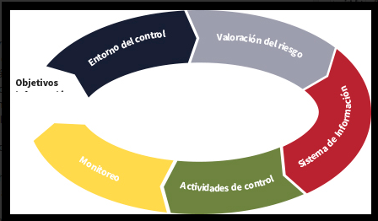

Entorno (o ambiente) de control
Este componente es la base para el resto de los componentes del control; se encuentra un ambiente de control fortaleciéndose por cuanto:
Existe en la Entidad desde la alta dirección y todos los servidores públicos un compromiso con valores de integridad y éticos, tanto en palabras como en hechos, con lo cual se busca desincentivar cualquier tipo de conducta inapropiada.
Se encuentran controles en los procedimientos para que todos los servidores públicos conozcan cómo realizar su trabajo de una manera eficiente y adecuada.
Existe una estructura organizacional adecuada para llevar a cabo los objetivos, definiéndose los niveles de autoridad y responsabilidad para cada uno de los elementos de esta estructura.

Proceso de valoración de riesgo de la entidad
El componente del proceso de valoración de riesgo de la entidad se realiza mediante un adecuado proceso interno para identificar los riesgos pero debe adelantarse su actualización considerando el modelo de operación recientemente adoptado.

Sistemas de información
El sistema de información se integra por la infraestructura, software, personas, procedimientos y datos con los que cuenta el IDIGER para alcanzar sus objetivos e identificar y responder a los factores de riesgo.

Actividades de control

Las actividades de control que se realizan pueden clasificarse en los siguientes cuatro tipos:
- Preventivos. Controles para evitar errores o irregularidades.
- De detección. Controles para identificar errores o irregularidades después de que hayan ocurrido para tomar medidas correctivas.
- De compensación. Controles para brindar cierto grado de seguridad cuando es incosteable la aplicación de otros controles más directos. Ejemplos: segundas firmas, supervisión de terceros, supervisión selectiva interna, etcétera.
- De dirección. Controles para orientar al personal hacia los objetivos deseados, por ejemplo las políticas y los procedimientos.
Algunos controles comunes a nivel del proceso operativo incluyen temas como los siguientes:
- Controles de autorizaciones: define quién tiene la autoridad para aprobar diversas transacciones, comunes o no comunes.
- Conciliaciones de cuentas: incluye preparar y revisar conciliaciones oportunamente y tomar decisiones sobre posibles diferencias.
- Controles de aplicación de TI: estos se incluyen en las aplicaciones de los sistemas de información, los cuales son automatizados o parcialmente automatizados.
- Revisión de resultados reales: comparar los resultados reales contra los presupuestados y periodos anteriores, así como analizar comportamientos inesperados de los resultados.
- Controles físicas: están relacionados con la seguridad física de los activos, acceso a instalaciones, registros contables, sistemas de información, archivos de datos, etcétera.
Seguimiento (o monitoreo) de los controles

El seguimiento se da por la dirección de la empresa, mediante actividades periódicas, evaluaciones específicas o una combinación de ambas.
Como se observa, los componentes del control interno, analizados anteriormente, se categorizan como controles generalizados que sirven para prevenir que ocurran incorrecciones, o para detectarlas y corregirlas después que hayan ocurrido;

A manera de recomendación se formulan las siguientes:

- Socializar para la apropiación las políticas institucionales, del Direccionamiento Estratégico y Planeación, de los procesos de operación y de su rol fundamental dentro de la entidad
- Fortalecer a los servidores públicos en sus conocimientos y competencias, de acuerdo con las necesidades institucionales y atendiendo el proceso de concurso para la provisión de cargos de carrera administrativa vigente. (Convocatoria 431 de 2017 del Distrito Capital)
- Comprometer a los servidores públicos para que realicen sus funciones bajo atributos de calidad en busca de la mejora y la excelencia
- Comprometer las actuaciones de los servidores públicos ejerciendo en su actuación los valores del servicio público
- Incluir las mejores prácticas en la gestión de proyectos para minimizar riesgos asociados particularmente al manejo de recursos de FONDIGER.
- Orientar la planeación institucional en Ø en un esquema de medición para su seguimiento y mejora desde las líneas de defensa establecidas en el MIPG en su versión 2.
- Dinamizar la gestión de riesgos desde las líneas estratégica y primera y segunda línea de defensa
- Cualificar, aumentar y dinamizar el uso de las TIC para tener una comunicación fluida con la ciudadanía y atendiendo las políticas de Gobierno Digital y Seguridad
- Implementar la simplificación de Trámites que faciliten el acceso de los ciudadanos a sus derechos
- Diseñar nuevos espacios de participación ciudadana en los procesos de política pública de gestión del riesgo de desastre
- Formular una política de prevención del daño antijurídico en armonía con la política distrital sobre la materia
- Establecer una fuente de Memoria institucional recopilada y disponible para consulta y análisis, para garantizar la continuidad en la gestión de procesos frente a posibles cambios en los servidores públicos.
- Promover la implementación de ideas innovadoras en la Entidad en espacios de trabajo a partir del análisis de la información para la generación de nuevo conocimiento en el marco de la dimensión Gestión del Conocimiento del MIPG.
- Realizar Alianzas estratégicas con grupos de investigación donde se revisen sus experiencias y se compartan con otros, generando mejora en los procesos y resultados

APROBACIÓN.
Elaborado por |  | Revisado y Aprobado por
  MANUEL ARMANDO ARTEAGA PATIÑO |  | 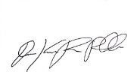  DIANA KARINA RUIZ PERILLA
Fecha: | MARZO 12 DE 2018 | Fecha: | MARZO 12 DE 2018
Nota: Para una mayor información referente a este documento comunicarse con el responsable de la elaboración.

